01.06.2020.Projekt- Stinët në vendin tim fq.71
Vizato vendin tonë me stinët (me diell, shi apo bore) dhe shëno dy fjali
shembull; In my country It’s always rainy. Në vendin tim është gjithmonë kohë me shi.

03.06.2020.fq.74
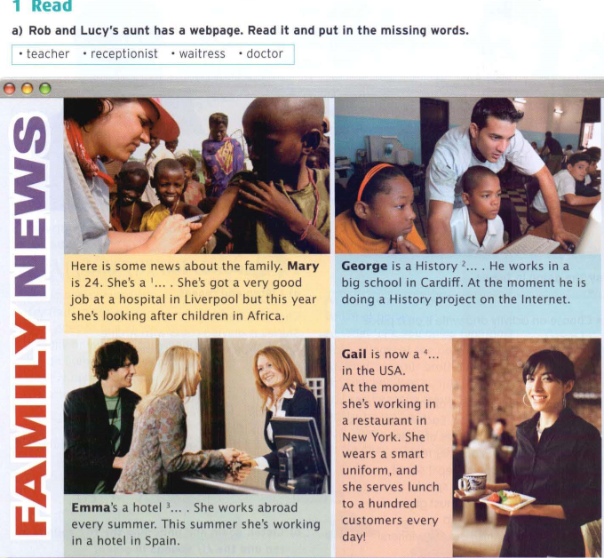
Lexo dhe shëno 4 fjalët që mungojnë te 4 ngjarjet: teacher-mësues, receptionist-recepcioniste- sporteliste, waitress- kamariere, doctor-mjek
04.06.2020 shëno fjalë të reja fq.74
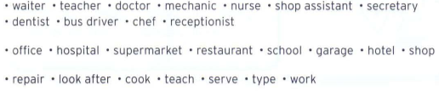
Kamarier-mësues-mjek-mekanik-infermiere-shitës-ndihmës dentist-shofer autobusi-kuzhinier-sporteliste
Zyrë- spital-supermarket-restorant-shkollë- garazhë- hotel- dyqan- rregulloj- shiqoj pas- pregadis- jap mësim- shërbej- lloj- punoj

